Santuario Diocesano ed Europeo di San Michele Arcangelo e Santa Rita, Milano
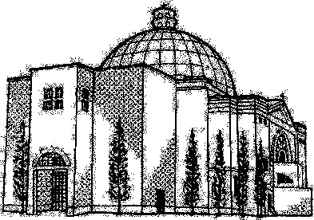

Via dei Cinquecento 1 - 20139 Milano 02.57.40.93.13

GIORNATA ORGANISTICA EUROPEA, 21 marzo 2010

Vespro d’Organo in occasione del genetliaco di Johann Sebastian Bach

21 marzo 2010 ore 17.45 – 18.25

J.S. Bach (1685-1750) - Praeludium et Fuga in Do maggiore
BWV 547
- Choral : Wer nur den lieben Gott lässt walten BWV 647

Felix MENDELSSOHN (1809 -1847) Sonata III in La Maggiore op. 65
Con moto maestoso, Andante tranquillo

C. Franck (1822-1890) Choral I in Mi maggiore

L. Vierne (1870-1937) dal Triptique op. 58
- Stèle pour un enfant défunt

P. La Rosa (1971) PRELUDIO IMPROVVISATO
sui temi della Messa della V Domenica di Quaresima

Organista: Paolo La Rosa

